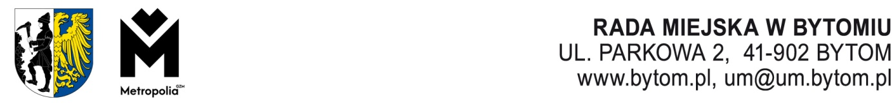
Kancelaria Rady Miejskiej, Komisja Zdrowia, Ochrony Środowiska i Spraw Społecznych Rady Miejskiej
w Bytomiu, tel. 32 78 68 163, e-mail: rada.miejska@um.bytom.pl
Bytom, marca 2025 r.
PR.KZS.0014.12.2025

Pan

Michał Staniszewski

Przewodniczący

Rady Miejskiej w Bytomiu

OPINIA

z dnia 17 marca 2025 roku
o projekcie uchwały zmieniającej uchwałę nr V/52/24 Rady Miejskiej w Bytomiu w sprawie określenia szczegółowych warunków przyznawania i odpłatności za usługi opiekuńcze i specjalistyczne usługi opiekuńcze, z wyłączeniem specjalistycznych usług opiekuńczych dla osób z zaburzeniami psychicznymi, oraz szczegółowych warunków częściowego lub całkowitego zwolnienia od opłat, jak również trybu ich pobierania (R-122).
Komisja Zdrowia, Ochrony Środowiska i Spraw Społecznych Rady Miejskiej w Bytomiu po zapoznaniu się z treścią projektu uchwały, wysłuchaniu uzasadnienia przedstawionego przez Pana Jarosława Więcława Naczelnika Wydziału Polityki Społecznej, pozytywnie zaopiniowała ww. projekt uchwały.
Wynik głosowania: 8 za, 0 przeciw, 0 wstrzymujących się.
Przewodnicząca
Komisji Zdrowia, Ochrony Środowiska
i Spraw Społecznych
Teresa Polak
Otrzymuje:
- Prezydent Miasta
- a/a
Oprac.: A. Marczyk
17 marca 2025 roku
2888/03/2025

